Recursion Notes

1. Mathematical recursion involved with computation

Factorial(), Fibonacci().

Goal is to compute and get a value.

1. 找终止条件：base case fact(0)=1, fib(0)=fib(1)=1
2. 找返回值: 返回goal value
3. N与N-1的关系: fact(n)= n\*fact(n-1), size(n)= 1+size(n-1)
4. Return has another function and the method itself 最外面是别的Function，function内有自己的Method

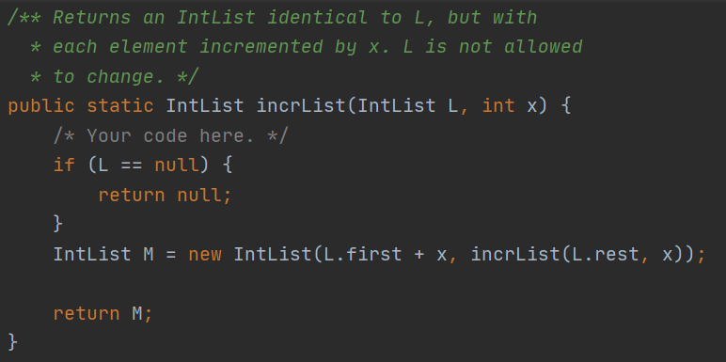

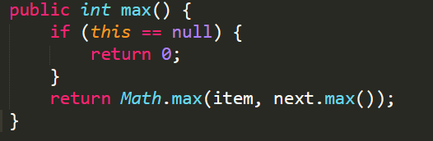

* 1. 找终止条件：去到LinkedList末端
  2. 找返回值：the function of第一级和第二级（只考虑头两级）
  3. N与N-1的关系：用outer function get 目标object or value（求max—每级传递max；得到IntList—每级生成一个次级LinkedList）

1. Go somewhere and get something (one time thing)

LinkedList的get（int index）

* 1. 找终止条件：去到哪里便停止。Index递减直至0.
  2. 找返回值：返回目的地的value
  3. N与N-1的关系是index递减，move on to next LinkedList

1. Go somewhere and perform something (each time the method is called)

Reverse a LinkedList; Destructively creates a copy of a LinkedList.

* 1. 找终止条件：去到哪里停止。去到linkedlist末端
  2. 找返回值：塑造goal object(pointer at末端；每级还原一段linkedList.
  3. N与N-1的关系（不用考虑）
  4. 每级递归要做什么（放在递归门后）